浙江师范大学线性代数考试卷(A卷)答案

（2017 —2018学年第 一 学期）

考试类别： 闭卷 使用学生： 数理与信息工程 （学院） 信息类171、173级班
考试时间： 90 分钟 出卷时间： 2018 年 1 月 2 日
- 选择题(每小题3分，共18分)
1、 A 2. B 3、 A 4、 D 5、 D 6、D

- 填空题(每空3分，共24分)
- -2 2、 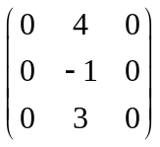； 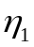(或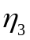) 3、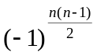 4、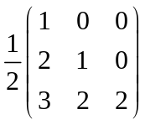
5、相关 6、 0 7、-8

- 计算题(共58分)
- （14分）
解：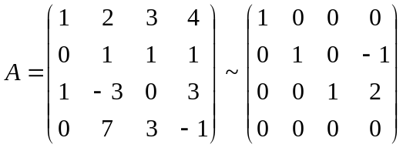
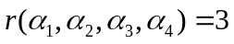；(6分) 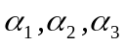是一极大无关组；(10分)
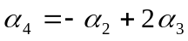 (14分)

2.（14分）
解：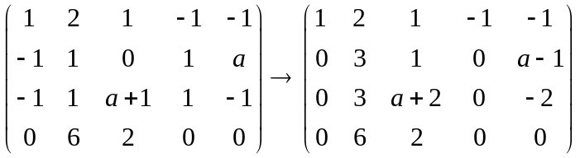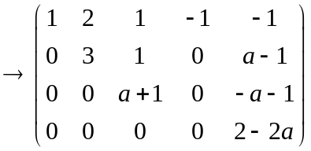
当时，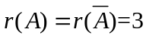时，方程组有解。 （4分）
，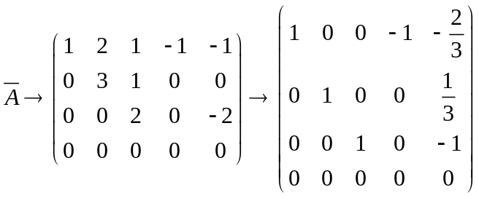
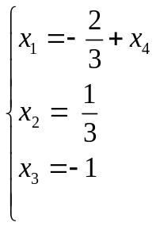 导出组 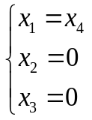 （10分）
特解 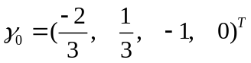
导出组的基础解系 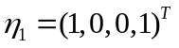
通解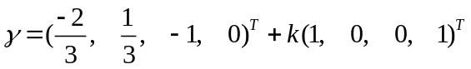，为任意实数。 (14分)
3.（16分）
解： 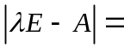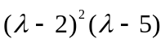 (2分)
λ = 5, 特征向量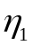＝（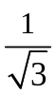，，）
λ = 2 , 特征向量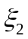 ＝（－1，1，0），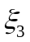（－1，0，1）。 (6分)
正交化得 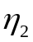＝（－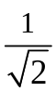，，0）， 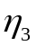＝（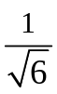，，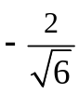） (10分)
取正交矩阵
T=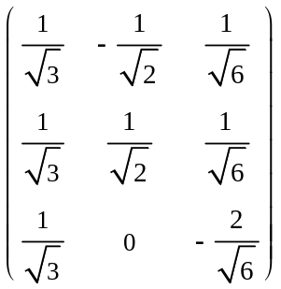,
则
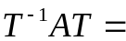 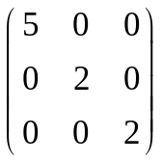. (12分)
且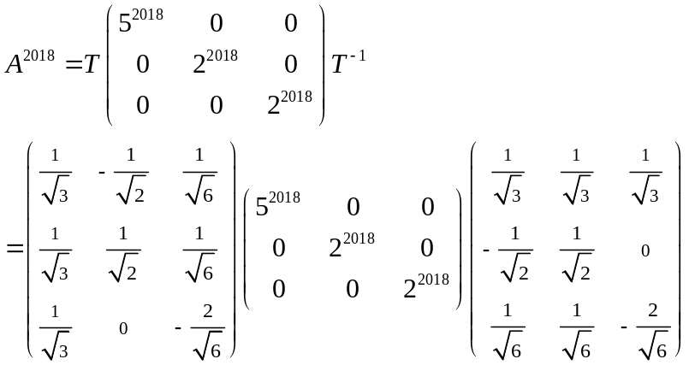. (16分)

- （14分）
解：记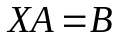，则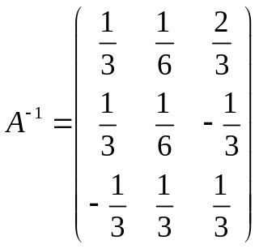 。 (8分)
解得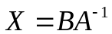=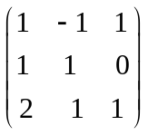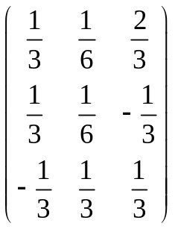=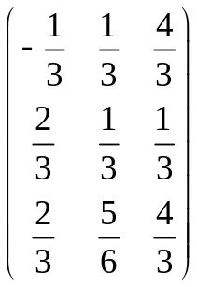。(14分)

